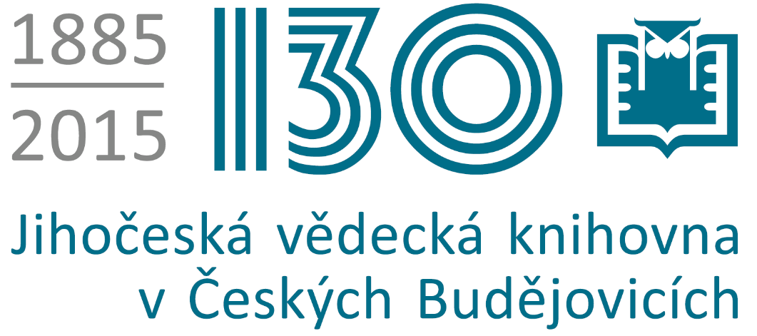

Tisková zpráva
19.1.2015, České Budějovice

Knihovna představí knihu, kterou vydala - tentokrát o Josefu Bartuškovi

„Kouzelník s hračkami, hledač nových krás" je název knihy, kterou v letošním roce vydala Jihočeská vědecká knihovna v Českých Budějovicích. Věnovaná je výtvarnému pedagogovi
a zakladateli českobudějovické avantgardní umělecké skupiny Linie Josefu Bartuškovi.
V úterý 27. ledna od 17.00 hodin bude tato publikace za účasti autorky Veroniky Košnarové představena veřejnosti v Literární kavárně Měsíc ve dne.

"Autorka je bohemistka a svou studii zaměřila na literární tvorbu Josefa Bartušky, na jeho básnické dílo v kontextu tvorby umělecké skupiny Linie a meziválečné avantgardy, " řekla Tamara Pršínová, vedoucí regionálního oddělení.

"Knihovně se od roku 2005 podařilo vydat šest publikací v jedné ediční řadě a tímto svazkem do ní přibyla knížka sedmá. Vydali jsme ji u příležitosti 750. výročí založení města České Budějovice a slavíme tím i naše 130. výročí založení knihovny, " uvedl Ivo Kařeš, ředitel knihovny.

Vydání knížky doprovází výstava "Josef Bartuška a umělecká skupina Linie", která se koná
v Jihočeské vědecké knihovně v Českých Budějovicích, v budově na Lidické 1 ve II. patře
od 20. 1. – 26. 2. 2015.

Mgr. Petra Mašínová
Jihočeská vědecká knihovna
Lidická 1
370 01 České Budějovice
tel: 386 111 221
e-mail: masinova@cbvk.cz

